Autorica: Tamara Lajtman, prof.

INTEGRIRANI TJEDAN U 5. RAZREDU

Jezik i komunikacija: Veliko početno slovo

nastava na daljinu

Udžbenik i radna bilježnica Hrvatski bez granica 5
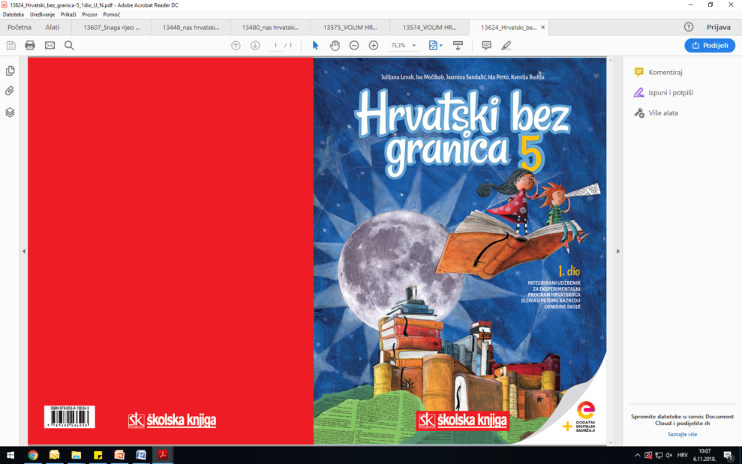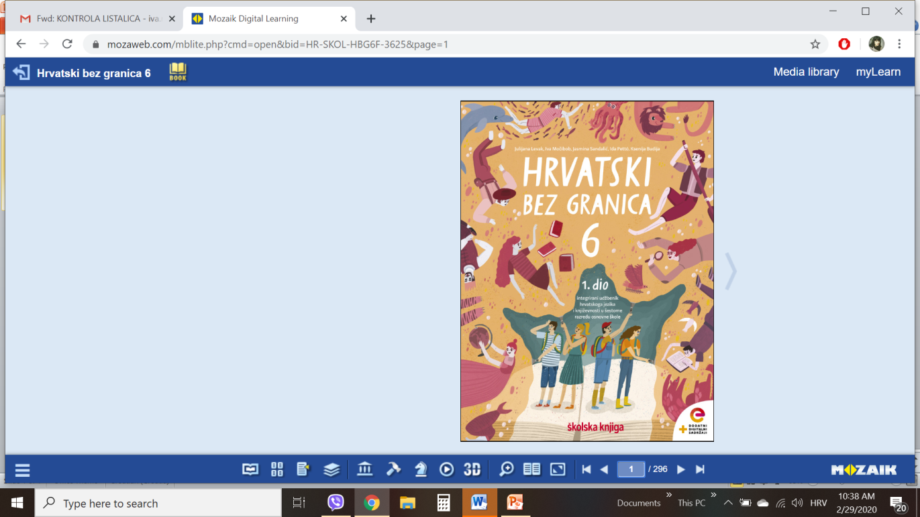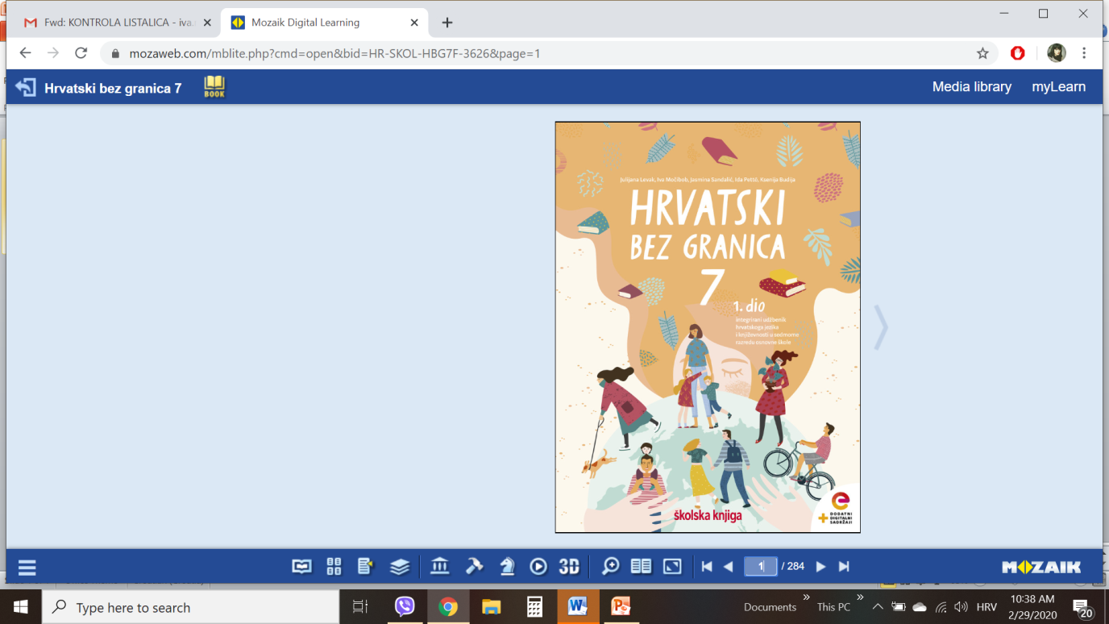

VRIJEME OSTVARIVANJA: _______________________________
BROJ SATI NASTAVE: 2 sata

Dragi učeniče / draga učenice, u satima koji slijede:
- naučit ćeš pravilno pisati vlastite imenice, posvojne pridjeve nastale od vlastitih imena, imena kontinenata, država, naseljenih mjesta i zavičajnih mjesta s obzirom na pripadnost.

Pažljivo čitaj upute u zadatcima. Aktivnosti su planirane za 2 nastavna sata. Tako ih i raspodijeli. Planiraj vrijeme za svaku pojedinu aktivnost. Obavljene zadatke pošalji svojemu učitelju / svojoj učiteljici na dogovoreno mjesto i u dogovoreno vrijeme.

- SAT – JEZIK I KOMUNIKACIJA: Veliko početno slovo

OPIS AKTIVNOSTI
1. aktivnost – promatranje i prisjećanje
Otvori 20. stranicu u udžbeniku Hrvatski bez granica 5, 1. dio i prisjeti se književnoga teksta Sanje Pilić Zaposlena jesen i djevojčice koja pripovijeda o povratku u Zagreb s ljetovanja i o pripremama za školu. Promotri razglednicu koju je Ana poslala prijateljici s kojom je provela ljetne praznike te uoči riječi koje je Ana napisala velikim početnim slovom. Zašto je te riječi napisala velikim slovom?

2. aktivnost – čitanje i bilježenje
Pažljivo pročitaj lekciju Veliko početno slovo (20. – 23. stranica, digitalni udžbenik https://www.e-sfera.hr/prelistaj-udzbenik/6b9bc976-1e34-4247-a8c0-d5e8ea69010a). Dok čitaš, bilježi važne podatke u obliku natuknica u bilježnicu i rješavaj zadatke na kraju svakoga koraka.
U svojim bilješkama nastoj odgovoriti na pitanja:
- Što su opće imenice i kako ih pišemo?
- Što su vlastite imenice i kako ih pišemo?
- Kakve mogu biti vlastite imenice?
- Što su jednorječna vlastita imena i kako se ona pišu?
- Što su višerječna vlastita imena i kako se ona pišu?
- Kako pišemo imena stanovnika?
- Kako pišemo posvojne pridjeve koji završavaju nastavcima -ski, -ški, -čki i -ćki?

Svoje bilješke piši uredno, rabi različite boje kako bi istaknuo/istaknula ono što smatraš bitnim.

3. aktivnost – gledanje digitalnih materijala, ponavljanje
Ponovi što si naučio/naučila o pisanju velikoga početnog slova tako što ćeš pogledati prezentaciju u digitalnome udžbeniku, u rubrici Hrvatski jezik https://www.e-sfera.hr/dodatni-digitalni-sadrzaji/9e9acdc0-95b0-48c9-b237-4ab48e15dc77/
Dopuni svoje bilješke ako je potrebno.
4. aktivnost – rješavanje zadatka u digitalnome udžbeniku
a) Zaigraj dva kviza u digitalnome udžbeniku i provjeri što znaš o pisanju velikoga početnog slova (rubrika Povezujem)
https://wordwall.net/play/442/535/462
https://www.e-sfera.hr/dodatni-digitalni-sadrzaji/9e9acdc0-95b0-48c9-b237-4ab48e15dc77/
Izborni zadatak (za one koji mogu/žele više):
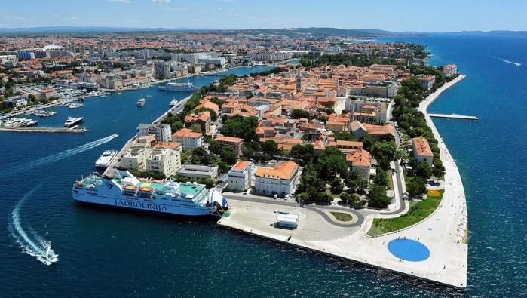
5. aktivnost – stvaralački zadatak
Napiši razglednicu svojim prijateljima. Koristi što više višerječnih i jednorječnih vlastitih imena.

2. SAT – JEZIK I KOMUNIKACIJA: Veliko početno slovo
1. aktivnost – rješavanje zadataka u radnoj bilježnici
Otvori svoju radnu bilježnicu. Riješi sve zadatke od 14. do 17. stranice.

